第2期
安岳县图书馆办公室 2023年01月13日

安柠石光 “岳”读越美
—组宣青年赋能大讲堂启动仪式在图书馆举行

2023年1月12日下午，安岳县委组织部、县委宣传部、县图书馆共同举办的安柠石光“岳”读越美—组宣青年赋能大讲堂启动仪式，在安岳县图书馆举行。参加这次活动的领导有县委常委、组织部胡学彬部长，县委常委、宣传部郭娅部长，参与活动的人员县委组织部、县委宣传部40岁以下青年干部职工约50人。

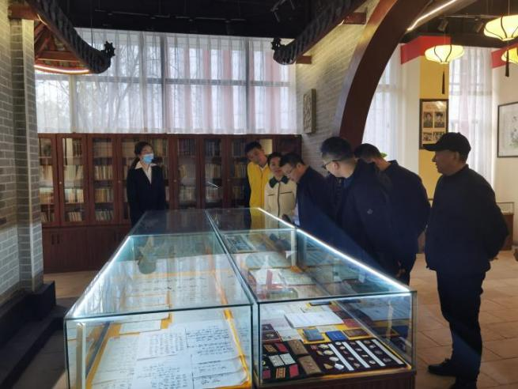
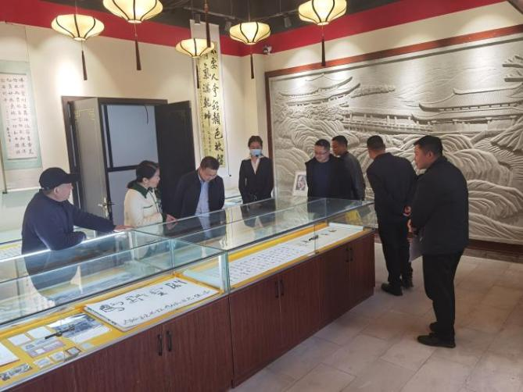
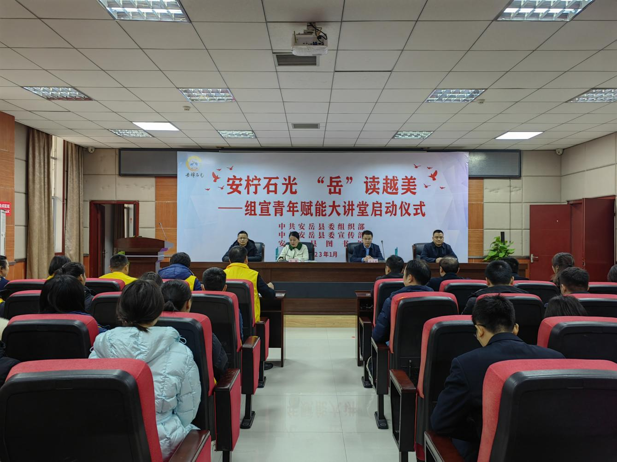
活动的目的是，倡导青年干部正处在长本事、长才干的大好时期，要珍惜光阴，不负韶华，如饥似渴加强学习。全体青年干部要充分用好青年赋能大讲堂这个学习平台，更新知识内容，优化知识结构，拓展知识视野，不断提高能力素质，更好的服务于干部群众。
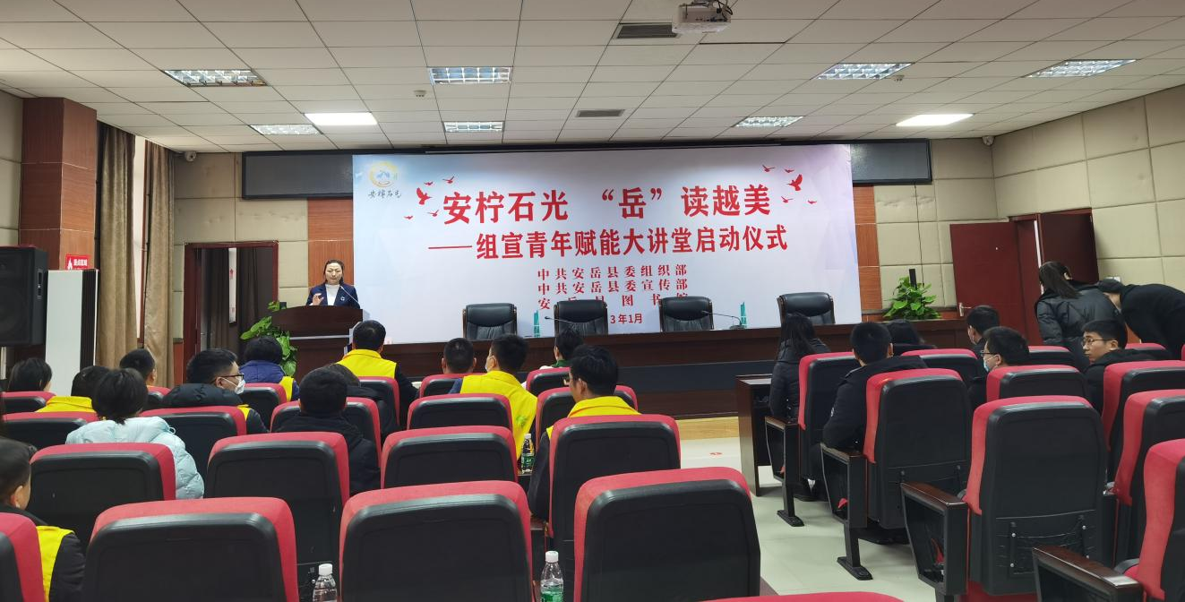
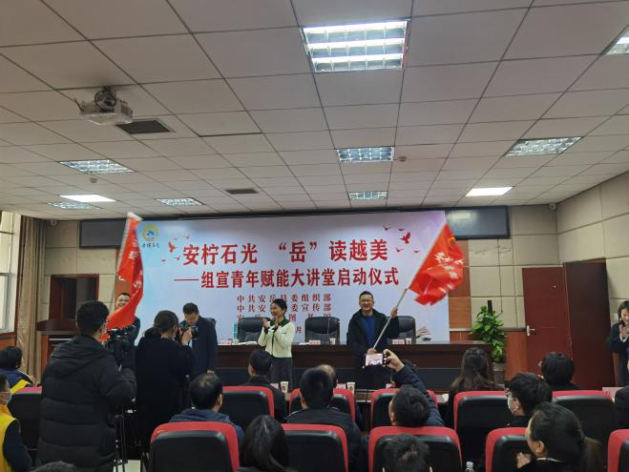
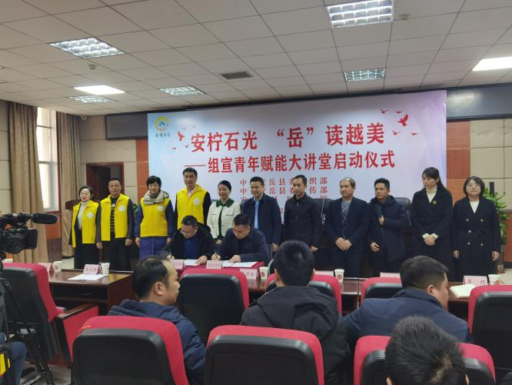
本次活动的内容：一是由图书馆解说员引领全体领导干部观看了图书馆的功能、设施和馆藏资源；二是吴小军同志、喻雪刚同志签订框架协议；三是胡学彬部长、郭娅部长分别向吴小军同志、喻雪刚同志授旗；四是郭娅部长、胡学彬部长作了讲话；五是举行安柠石光“岳”读越美—组宣青年赋能大讲堂第一期：普通话培训；六是全体领导干部到图书馆阅读区域自由阅读。

信息公开选项：主动公开
安岳县图书馆办公室 2023年01月13日印发

